Миндерлинский детский сад «Солнышко»

***РАЗВЛЕЧЕНИЕ ВО ВТОРОЙ МЛАДШЕЙ ГРУППЕ***

***«ВЕСНА ПРИШЛА!»***

Подготовила и провела: воспитатель Сухова М.В.

МАРТ 2012Г.

**Развлечение во второй младшей группе**

**«Весна пришла»**

**Цель:** вызвать у детей радость, эмоциональный подъём, хорошее настроение, интерес к происходящему развлечению, способствовать развитию у детей активности в игровой деятельности.

**Задача:** расширять и обогащать знания детей о весенних изменениях в природе, закрепить с детьми понятия «Весна», приметы весны. Прививать любовь к природе.

**Воспитатель:** Вот, мы пришли в весенний лес, на красивую полянку. Ах, какая здесь красота!

Проводится упражнение на дыхание «Ах как пахнет!»

- Глубокий вдох, медленный выдох;

Принюхаться-несколько коротких вдохов, длинный выдох со словом «Ах!»

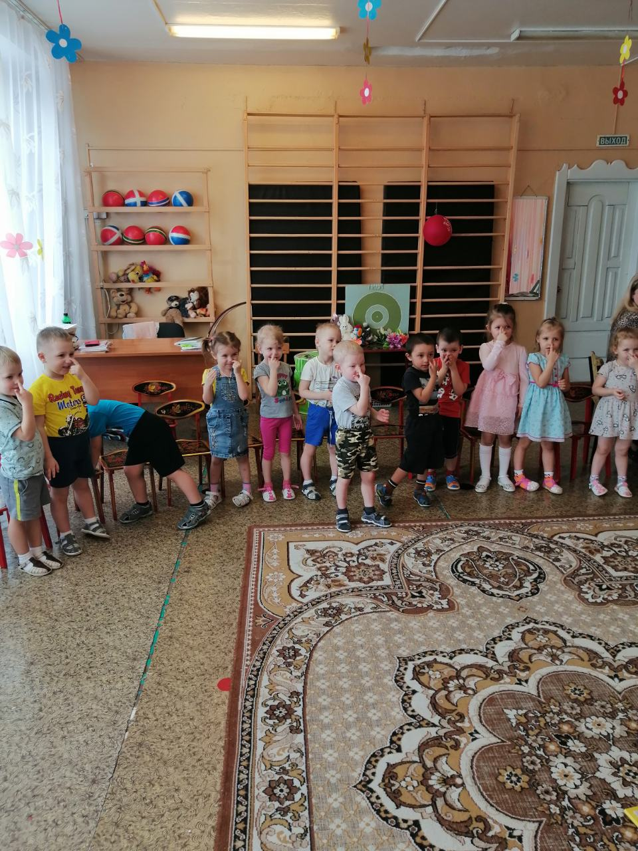

**Дети читают стихи:**

Солнышко!

Встало солнышко с утра,

Значит нам вставать пора.

Яркое солнышко смотрит в окно,

Солнечных зайчиков дарит оно!

Ура! Весна уже пришла,

Капель на улице слышна,

Кап-кап, кар-кар и чирик- чирик

Весенний шум, и крик, и гам.

Март, за окнами весна,

Стали дни длиннее,

Оживают после сна

Парки и аллеи.

Тает снег и тает лёд,

С крыш вода стекает,

Это к нам вода идёт!

К нам весна шагает!

Все вокруг весну так ждут,

Радость не скрывая!

Птицы весело поют,

Я им подпеваю!

**Танец с цветами.**

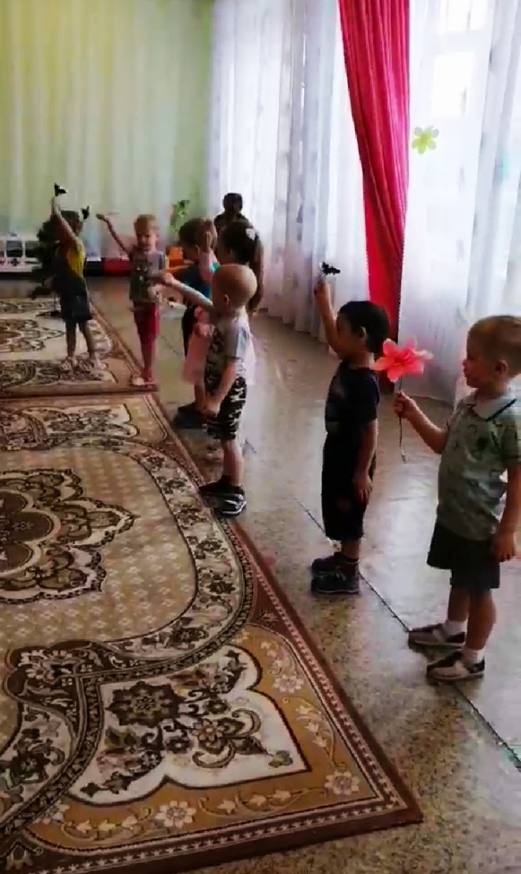

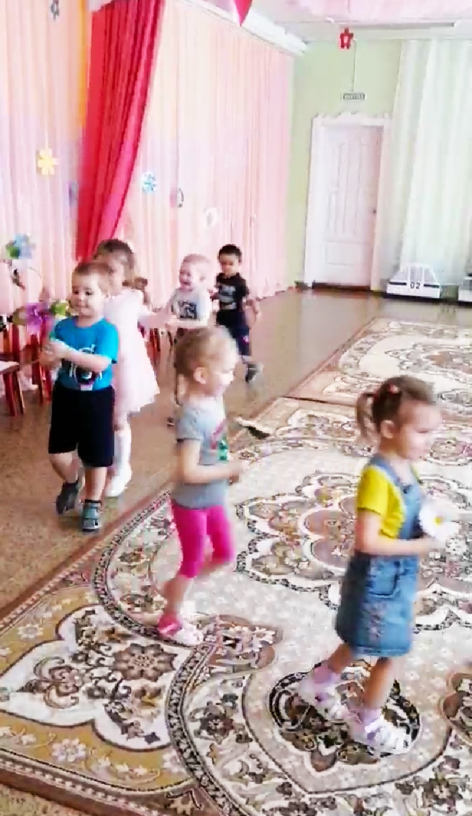

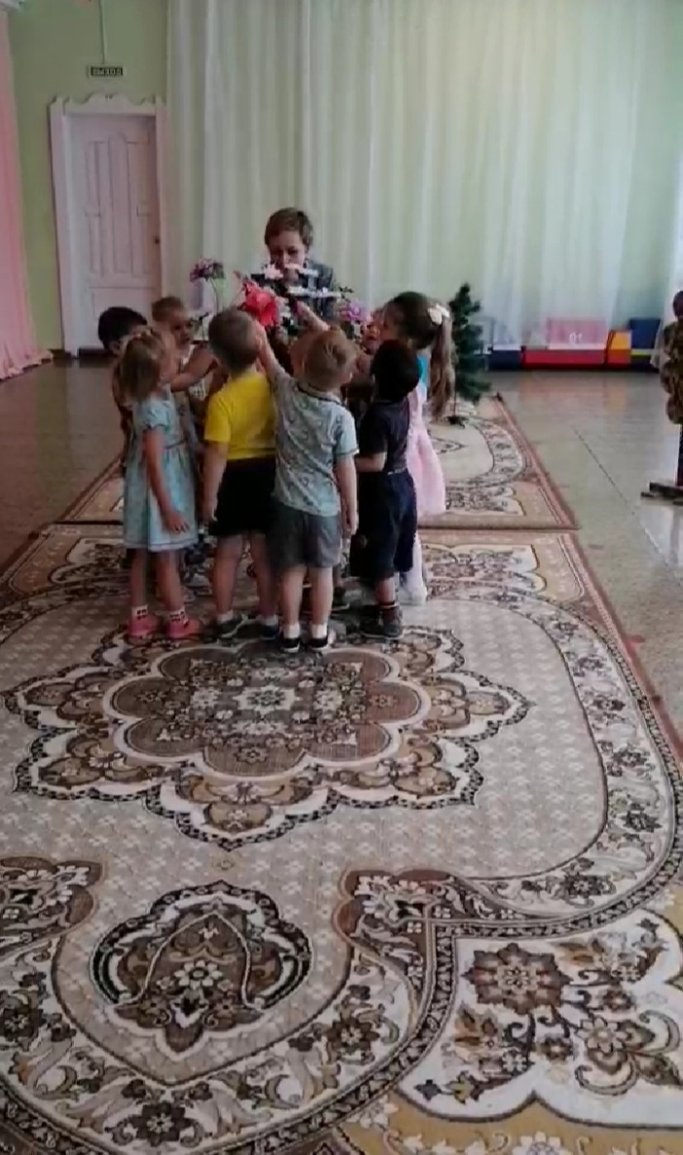

**Воспитатель:** А у меня для вас загадки. Вот послушайте.

Вырос цветик маленький

Прячется в валежник

Беленький …(подснежник)

Что за тонкие иголки

Зеленеют на пригорке?

Это, выросла едва

К солнцу тянется …(трава)

Снег и лёд на солнце тают,

С юга птицы прилетают

И медведю не до сна

Значит к нам пришла …(весна)

**Воспитатель:** Зазвучал ручей в овражке, прилетели с юга пташки.

Вы знаете, что весной прилетают много разных птиц? К нам прилетают скворцы, грачи, соловьи, ласточки. Птиц нельзя обижать, потому что они маленькие, а еще они приносят большую пользу. Хотите мы с вами превратимся в птичек?

**Игра «Птички и птенчики».**

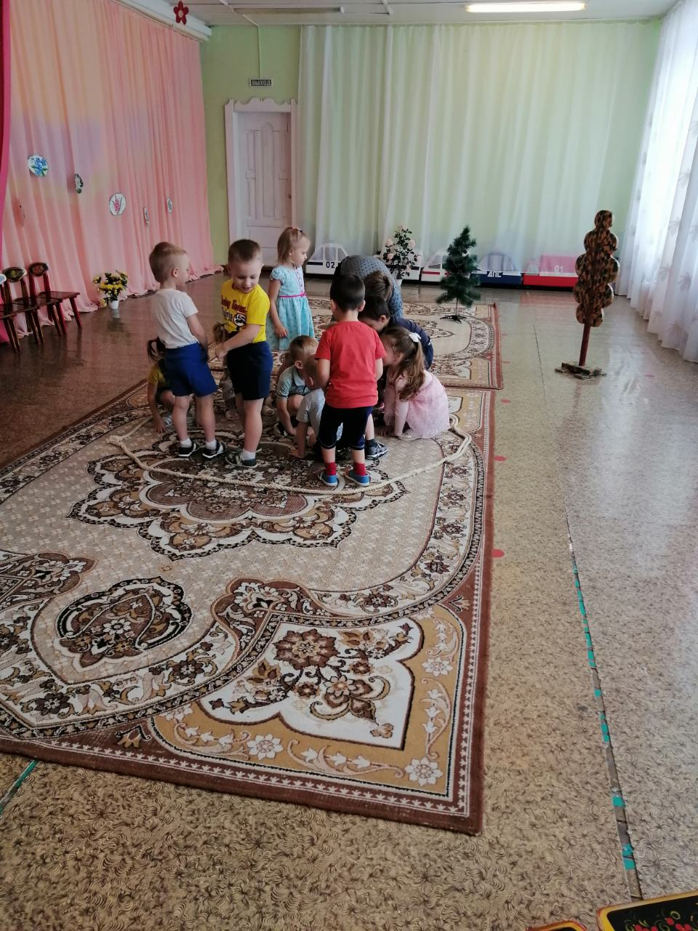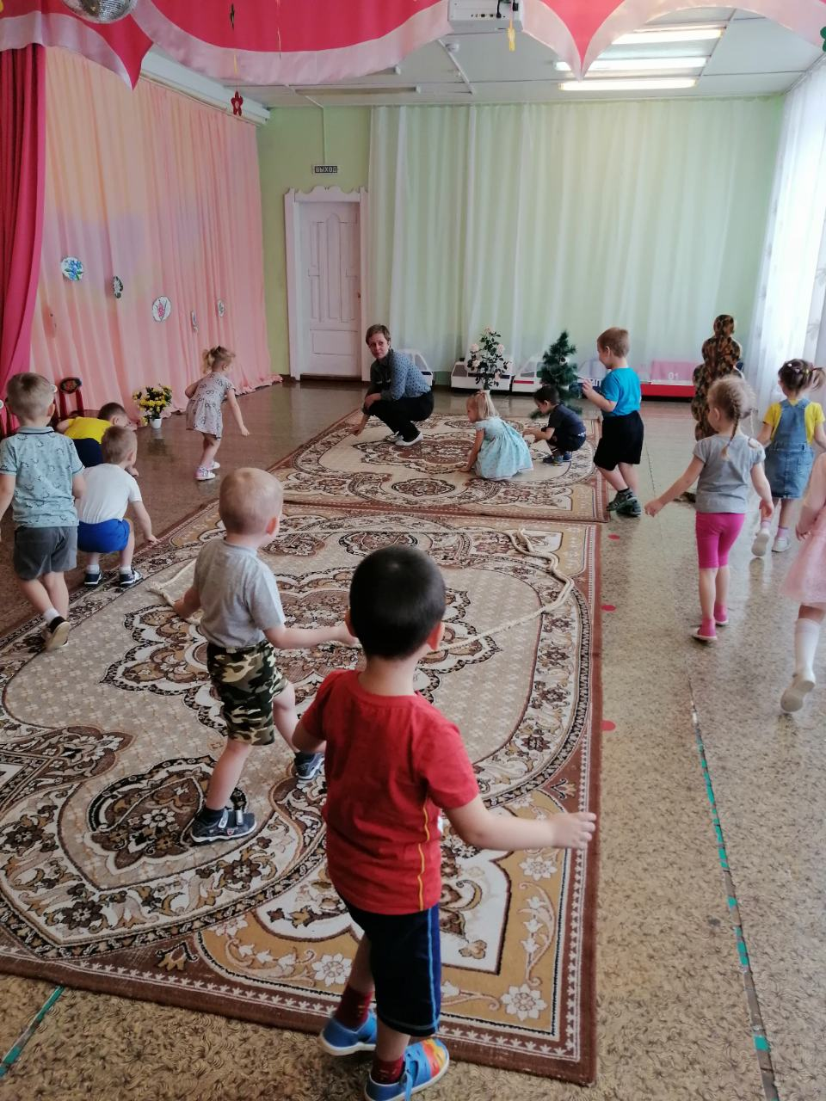

**Дети читают стихи:**

Мы весну встречаем

И с поклоном приглашаем

Все, кто любит веселиться,

И смеяться и резвится!

К нам опять весна пришла,

Свет и радость принесла.

Солнышко пригрело,

Сразу потеплело.

Зазвенели ручейки,

Полетели мотыльки,

Почки распустились,

Листья появились.

Ярко светит солнышко!

Птички чистят пёрышки.

Просыпаются жучки,

Бабочки и паучки!

Солнышко весеннее,

Ласково свети

Песенка весенняя

Веселей звучи!

**Воспитатель:** Давайте с вами поиграем с Солнышком?!

**Игра «Солнышко»**

Ласковое солнышко светит на дорожку, (дети поднимают руки вверх)

Покажу я солнышку все свои ладошки. (показывают свои ладошки)

Правую, левую! (показывают правую и левую ладошки)Все свои ладошки!

Покажу я солнышку розовые щечки. (показывают свои щечки)

Круглые, румяные словно колобочки! (показывают круговыми движениями)

Правую и левую! Щечки-колобочки! (показывают правую и левую щёчки)

На носу от солнышка Рыжие веснушки! (показывают свой носик)

Греются на солнышке

Маленькие ушки! (показывают ушки)

Правое, левое! Маленькие ушки! (показывают сначало правое, потом левое)

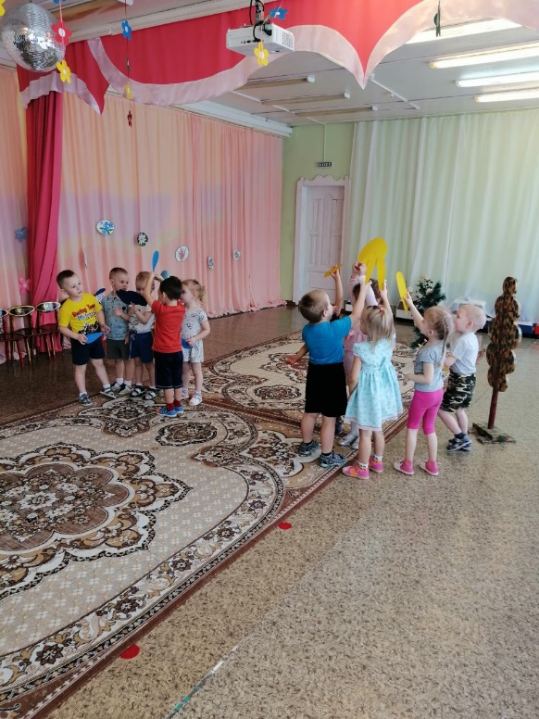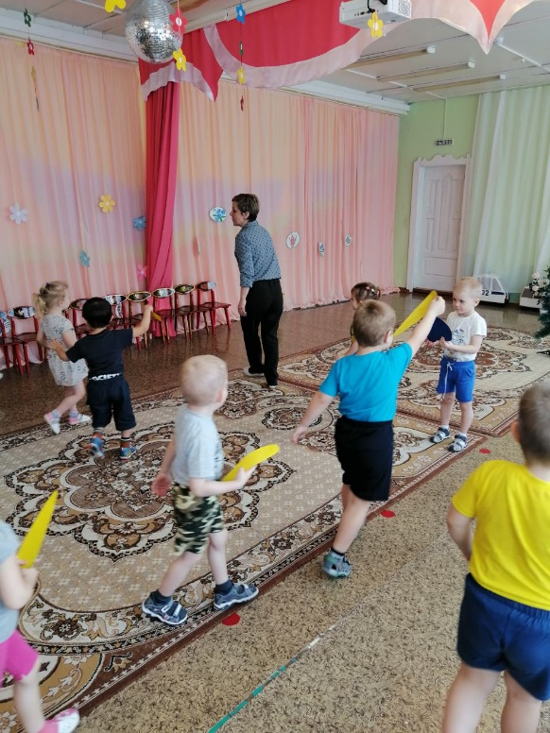

**Дети читают стихи:**

Кап-кап!

С крыши капают слезинки.

Кап-кап!

Тают белые снежинки.

Кап-кап!

Солнышко по крыше скачет

Кап-кап!

А зима сидит и плачет. Кап-кап.

«Дзинь-дзинь-дзинь», -

Поют капели.

«Ля-ля-ля»-

Поёт скворец!

Дзинь-ля-ля!

На самом деле

Наступил зиме конец!

Весна придёт , теплом дыша,

Поднимет спящего Сурка.

Сильнее солнце станет греть-

Проснутся Ёжик и Медведь.

**Воспитатель:** Ребята, а вы знаете приметы весны?

**Игра «Приметы весны»**

Вот была у нас зима, много снега намела (дети показывают сугроб)

Но пришла весна-красна, солнце деткам принесла! (расправив пальчики чертят круг)

Таять начал наш снежок и совсем исчез сугроб. (дети опускаются на ковёр)

Стала травка расти, начали цветы цвести (поднимаются, тянут руки вверх)

Дует тёплый ветерок, закачался наш цветок. (качают руками в стороны)

Птички прилетели, песенки запели. (машут крылышками, чирикают)

А в лесу то посмотри, побежали ручейки! (дети показывают «ручеёк» сложенными ладонями).

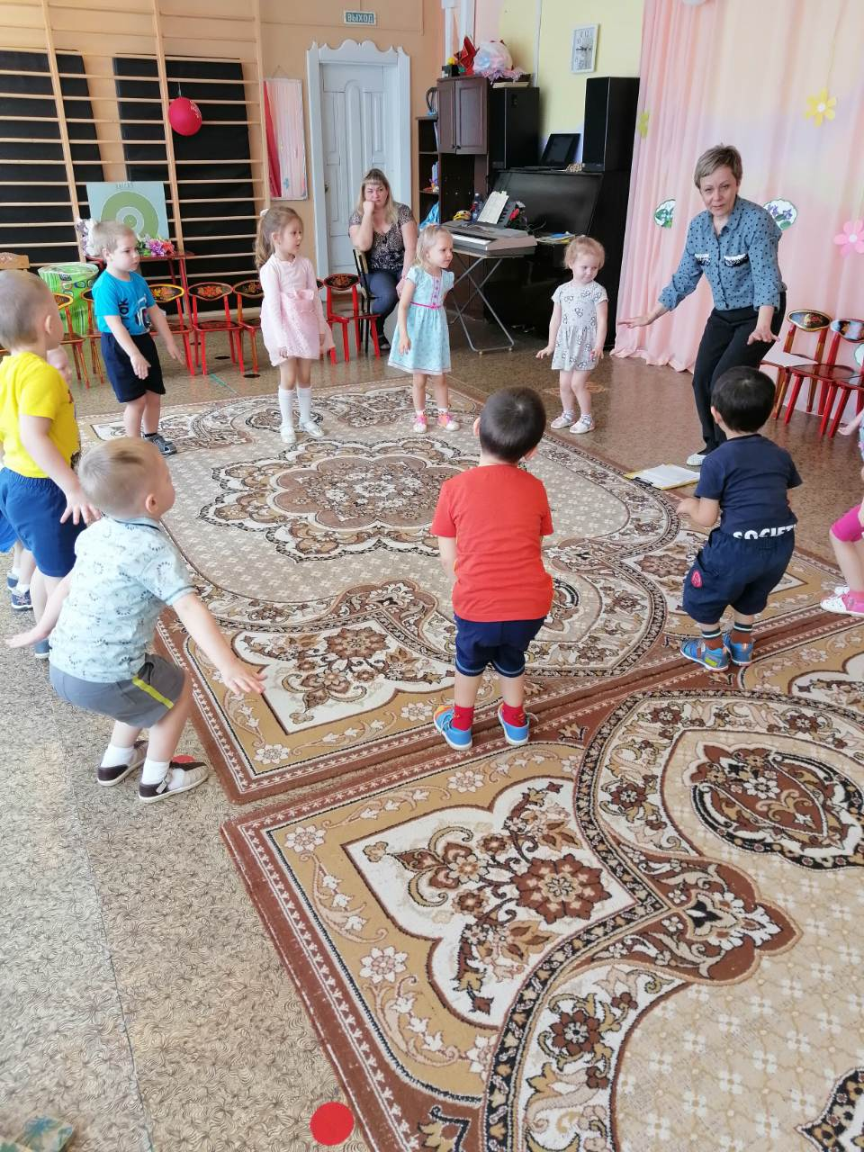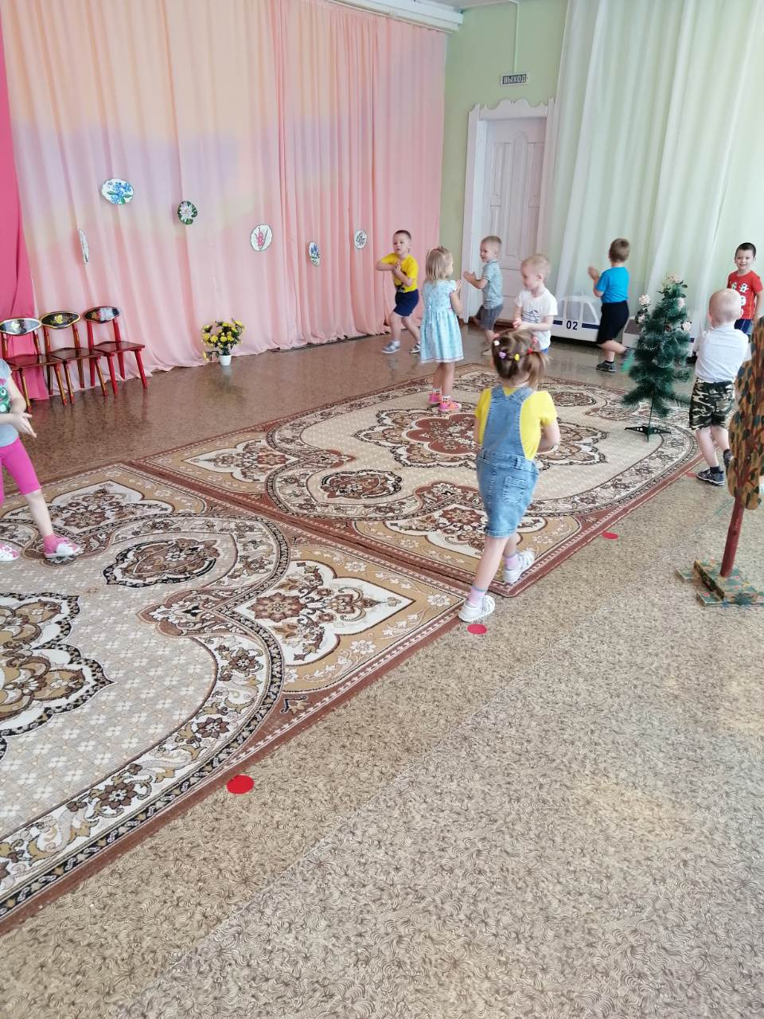

**Воспитатель:** Вот какие молодцы, знаете вы о весне!!!